**Музыкально-дидактические игры для детей младшего дошкольного возраста**

*Творческая группа музыкальных*

*руководителей ДОО Кировского района*

**Цель:** развитие музыкальных способностей детей посредством музыкально - дидактических игр и пособий.

**Задачи:**

- приобщать детей к музыкальной культуре, расширять их музыкальный кругозор.

- развивать музыкально-сенсорные способности, активизировать слуховое восприятие детей.

- формировать знания о средствах музыкальной выразительности и свойствах музыкального звука (высота, тембр, громкость, длительность), умение различать их в предлагаемых музыкальных произведениях.

- прививать интерес к самостоятельной музыкальной деятельности (игровой, исследовательской).

**«Кто в домике живет?»**

***Дидактический материал:*** домики, орехи, бусы, ракушки, бубенцы и любые другие наполнители. Наполнители раздаем детям и кладем в домики. Так же можно играть (вместо домика) с коробочкой, завязав ее резинкой или лентой.

***Описание:*** дети знакомятся с разными наполнителями: кладут в руки, шуршат, слушают звук. Музыкальный руководитель поет песню «Волшебный домик», дети передают домик друг другу под песню. На ком остановилась музыка, тот ребенок выходит, шуршит, кто угадал, тот выбирает следующий домик и передает его по кругу.

Вот волшебный домик есть у меня,

А кто живет в том домике, пока не знаю я.

Свой волшебный домик ты не открывай

Постучи по крыше и что там отгадай.

***Методические рекомендации:*** для младшей группы не должно быть много дидактического материала (не больше 2-х видов, например: ракушки и бубенчики). Звучание должно быть резко контрастным.

**«Музыкальная семья»**

***Дидактический материал:*** Карточки с изображением членов семьи: мама, папа, бабушка, дедушка, дети. Карточки с изображением музыкальных инструментов: ложки, бубны, колокольчики, барабан, металлофон, маракасы. Коробка с музыкальными инструментами.

***Описание:*** на столе перед детьми лежат карточки с изображением музыкальных инструментов. Музыкальный руководитель показывает детям карточки семьи:

«Папа, мама, дед, да я -

Вместе дружная семья!

Музыкантами все стали

Да в оркестре заиграли».

Музыкальный руководитель говорит детям: «Вот какая музыкальная семья пришла к нам сегодня в гости! Вот только, кто на каком музыкальном инструменте будет играть? Давайте послушаем и попробуем отгадать». Показывает первую карточку, например, папы, и незаметно от детей за небольшой ширмой играем на музыкальном инструменте.

Задача детей отгадать, какой инструмент звучит и показать карточку с изображением данного инструмента. Кто первый отгадывает, получает этот инструмент. В конце игры, когда показаны все карточки членов семьи и отгаданы все инструменты, дети под весёлую музыку играют на своих музыкальных инструментах.

***Методические рекомендации:*** в заключении игры, когда дети играют все вместе на музыкальных инструментах, мелодия должна быть хорошо знакома детям. Это позволит сориентироваться, когда какому инструменту вступать.

**«Угадай, кто здесь живет"**

***Дидактический материал:*** домик (возможные варианты: плоскостной, в виде ширмы, кукольный домик и т.д.), куклы-персонажи (би-ба-бо, шапочки, маски, ободки, плоскостные, игрушки или картинки и т.д.).

***Описание:*** музыкальный руководитель обращает внимание детей на домик и читает стихотворение.

Вот большой и светлый дом,

Двери есть и окна в нем.

В доме том живут игрушки –

Куклы, мишки, погремушки.

Дверь тихонько открываем,

Кто живет в нем угадаем.

Педагог пытается открыть дверку домика – дверь не открывается.

Педагог обращается к детям: «Ребята, вы не знаете, почему дверь не открывается?

Педагог:

- Я знаю секрет. Дверь откроется, если вы угадаете, кто живет в домике. Подсказкой вам будет музыка (дети слушают предложенную педагогом песню или мелодию, отгадывают персонажа). После этого, дверь открывается и появляется загаданный персонаж.

***Варианты игры:***

**1.** После того, как дети дадут правильный ответ, педагог предлагает им под музыку выполнить движения, имитирующие движения персонажа.

2. Персонажей могут изображать дети, заранее выбранные педагогом. Они появляются из-за домика (из-за ширмы).

***Методические рекомендации:*** игру можно использовать как на музыкальных занятиях, так и на музыкальных досугах.

**«Лесные загадки»**

***Дидактический материал*:** ширма-кочка, картинки с изображением животных или игрушки.

***Описание:*** дети сидят на стульях перед столиком с декорациями. На столе ширма-кочка, за которой спрятаны игрушки или картинки с изображениями животных (медведь, ёжик, мышка зайчик). Педагог исполняет песню:

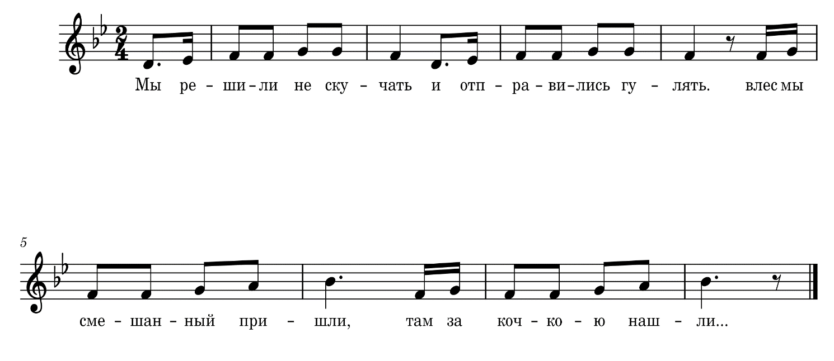

Вы, ребята, не зевайте,

Кто за кочкой, отгадайте?!

Педагог исполняет музыку, прослушав которую дети должны угадать животное.

Репертуар для слушания: В.Витлин, «Медведи»; Д.Кабалевский, «Ёжик»; В.Герчик, «Мышка бежит»; Ю.Рожавская, «Зайчики».

После ответа детей педагог достаёт из-за ширмы загаданную игрушку - животное и говорит:

В медвежат все превратились,

На полянке в пляс пустились (дети двигаются, имитируя медведей, педагог сопровождает танец музыкой, которую исполнял в загадке).

То же с другими животными:

Мы в ежат (зайчат, мышат) все превратились,

На полянке в пляс пустились.

***Методические рекомендации:*** необходимо познакомить детей с музыкальными пьесами заранее.

**«Волшебная коробочка»**

***Дидактический материал*:** в красивой коробочке лежат игрушки: птичка, мишка, кошка, петушок, заяц.

***Описание*:** ребятки, к нам сегодня пришли гости, но они спрятались.

Давайте посмотрим, может они в чудесном мешочке? Дети слушают знакомую музыку, достают из мешочка игрушки. Исполняются знакомые музыкальные произведения: «Воробушки» Л.Красева, «Серенькая кошечка» Ю.Витлина, «Медведь» А.Ребикова, «Петушок», р.н.м., «Зайчик» А. Лядова.

***Методические рекомендации:*** для детей средней группы возможно слушание музыки впервые, для младших - музыка должна быть хорошо знакома.

**«Кастрюля-хитрюля»**

***Дидактический материал:*** большая картинка кастрюли с карманом, в который будут вкладываться картинки с бутафорским угощением (яблоко, морковь, грибочки и т.д.), игрушки (лошадка, зайчик, ежик и т.д.).

***Описание*:** дети поют песню вместе с педагогом. Педагог показывает в окне картинку с изображением кастрюли. Дети слушают и отгадывают, кто пришел к ним в гости. Если дети отгадывают гостя, то педагог достает соответствующую игрушку.

Кастрюля-хитрюля

Гостей поджидала

И каждому гостю

Гостинец давала.

Ты послушай, не зевай,

Кто пришел к нам, отгадай.

Исполняются музыкальные пьесы: «Зайчик», Е.Тиличеева; «Лошадки», Л.Банников; «Ежик», Б.Кабалевский.

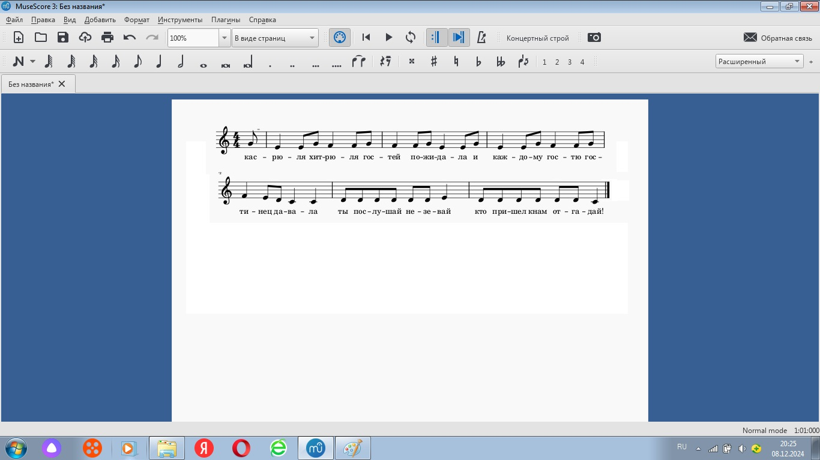

***Методические рекомендации:*** можно предложить детям изобразить угаданное животное.

**«Чей мы слышим голосок?»**

***Дидактический материал:*** карточки с изображением членов семьи, фланелеграф.

***Описание:*** педагог предлагает детям поиграть. Дети слушают, закрыв глаза. Отгадав, кто их нашел, прикрепляют соответствующую картинку на фланелеграф.

Я хочу с тобой играть,

Буду я тебя искать.

Отвечай скорей, дружок,

Чей услышишь голосок?

***Методические рекомендации:*** в качестве усложнения моно пропеть и прохлопать; пропеть на одном звуке.

**«Мои игрушки»**

***Дидактический материал:*** детские игрушки.

***Описание:*** на столе расставлены игрушки. Музыкальный руководитель предлагает их рассмотреть, назвать, показать характерные движения, используя звукоподражание:

У меня игрушек много,

Я могу их все назвать.

Помоги скорей загадку,

Кто здесь пляшет, отгадать.

Дети слушают музыкальное произведение, называют животное.

**«Всем пора вставать»**

***Исходное положение:*** дети располагаются перед педагогом.

***Описание:*** дети выполняют движения по показу педагога.

Вот проснулось солнышко, (дети сидят на корточках)

Всем пора вставать! (встать на ноги)

Просыпайтесь, детки, (потянуть руки вверх)

Нам пора играть! (покачивание головой)

Вот проснулись ручки («фонарики» над головой)

У маленьких ребят:

Хлоп - хлоп, хлоп-хлоп! (хлопки в ладоши)

Вот проснулись ножки: (полуприседания)

Топ-топ, топ-топ! (топать ногами)

Где же наши губки: (вытянуть губы)

Ду-ду-ду! (пропеть слог «ду»)

А вот наши зубки: (показать зубы)

Зу-зу-зу! (пропеть слог «зу»)

Вот проснулся язычок: (показать язык)

Цок-цок-цок! («цокать языком»)

Он позвал всех прыгать: (прыжки на месте).